 | REOMETRE CİHAZI KULLANMA, BAKIM VE ONARIM TALİMATI | Doküman No | TL-227
 |  | İlk Yayın Tarihi | 31.08.2015
 |  | Revizyon Tarihi
 |  | Revizyon No | 00
 |  | Sayfa | 1/1
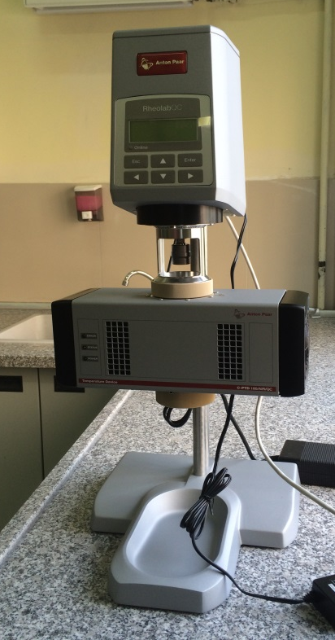
- AMAÇ
Bu talimat reometre cihazının kullanım ilkelerini ve çalışma koşullarını belirlemek amacıyla hazırlanmıştır.
- KAPSAM
Bu talimat İnşaat Mühendisliği Bölümü, Yapı Malzemeleri Laboratuvarı’nda bulunan reometre cihazının kullanımını kapsar.

- TANIMLAR
Bu talimatta tanımlanması gereken herhangi bir terim bulunmamaktadır.

- SORUMLULUKLAR
Bu talimatın uygulanmasından bu cihazla bir çalışmayı yürüten ilgili öğretim üyesi, öğretim üyesi yardımcısı, çalışma yetkisi verilmiş diğer araştırmacılar ve laboratuvar teknisyeni sorumludur.
- UYGULAMA
  - Cihazın Kullanımı
- Ölçüm ünitesi ölçüme başlamadan en az yarım saat önce açılarak ısınması beklenir.
- Cihazın bilgisayarı açılır.
- Ölçüm sisteminin kullanılabilir olması için cihaz üzerindeki online ışığının yanması beklenir.
- Deney numunesi, ölçüm kabının işaretli yerine kadar doldurulur. Karıştırıcı uç kap içine bırakılır.
- Kap, cihazın alt bölümden yukarı doğru itilir. Pimli halka saat yönünde çevrilir, "klik" sesi gelinceye kadar sıkıştırılır.
- Karıştırıcı uç başlık yukarı doğru itilerek takılır.
- Software açılır.
- Software'den ölçüm yapılacak mod seçilir ve gerekli parametreler girilir.
- Ölçüm başlatılır.
- Sıcaklık ünitesinin oda sıcaklığına gelmesi beklenir.
- Başlığın dış halkası yukarı doğru itilerek uç serbest bırakılır. Kabın pimli halkası saat yönünün tersine çevrilerek ölçüm sistemi çıkarılır.
- Cihaz kapatılır.

  - Cihazın Bakımı
Kullanıcının güvenliği için herhangi bir bakıma başlamadan önce ünitenin kapatılmış olması ve ana kablonun çıkarılmış olması gerekmektedir. Cihazın temizliği sırasında aşındırıcı sıvılar veya solventler kullanılmamalıdır. Ölçüm ucu ve kabının çizilmemesine dikkat edilmelidir.

  - Güvenlik Önlemleri

- Yüksek sıcaklıklarda çalışıldığında ölçüm sistemine temas etmeden önce uygun koruyucu eldivenler kullanılmalıdır.
- Cihaz kapatılmadan önce sıcaklık ünitesinin oda sıcaklığına gelmesi beklenmelidir.

- İLGİLİ DÖKÜMANLAR
Firma tarafından verilmiş cihaza ait kullanım kılavuzları.

Hazırlayan Sistem Onayı Yürürlük Onayı
Nezaket YILDIZ Prof. Dr. Bestami ÖZKAYA Prof. Dr. Bestami ÖZKAYA

